**PROJECT VISION**

**PROYEK PERANGKAT LUNAK**

**OPERKREDIT.ID**

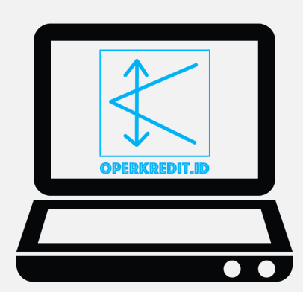

Oleh :

**generICT**

1. Endah S.
2. Muhammad Iqbal Pratama
3. Umiyati
4. Hani Okti R

**PROGRAM STUDI TEKNIK INFORMATIKA**

**FAKULTAS SAINS DAN TEKNOLOGI**

**UNIVERSITAS AL AZHAR INDONESAI**

**2017**

**Title:** **Oper Kredit**.

Domain/URL : Operkredit.id

**Project Owner :**

Denny Hermawan ST. MT (Dosen Teknik Informatika Universitas Al Azhar Indonesia)

**SCRUM Master :**

Endah S

**Project Description:**

Marketplace untuk menghubungkan debitur lama (yang mungkin mengalami NPL/gagal bayar atau memang ingin oper kredit untuk mendapatkan dana cair) dengan calon debitur baru. Selama ini penawaran oper kredit hanya dilakukan secara konvensional, dan masyarakat pun belum semua mengerti mekanismenya. Di sisi lain, sistem kredit semakin lama semakin banyak digunakan oleh masyarakat. Produknya pun sangat variatif, dari mulai rumah, mobil/motor, hingga handphone dan barang-barang konsumsi lainnya. Khusus untuk produk yang bernilai asset (akan selalu mengalami kenaikan harga), kesempatan ini pun bisa jadi sarana baru yang sangat baik untuk berinvetasi.

**Deliverables/Outcomes:**

Portal yang menyediakan informasi aset yg siap dioper kredit dengan harga yg terjamin kompetitif dan bernilai investasi dan layanan yang membantu memudahkan prosesnya.

**Functionality & Technology**

* Teknologi web, akses dimana saja.
* Transaksi dijamin aman.
* Mekanisme cepat dan mudah, karena menggunakan bantuan layanan untuk prakiraan nilai, verifikasi, dan validasi data produk dan pengguna.
* Evaluasi produk dengan pemanfaatan data mining.

.

**Audience:**

Operkredit.id dipersembahkan untuk *audience* sebai berikut:

1. Orang yang sedang melakukan kredit aset, tapi karena satu dan lain hal tidak ingin melanjutkan kreditnya, atau sedang membutuhkan dana cair
2. Lembaga kredit multiguna yang memiliki masalah NPL (Non-Performing Loan)/Kredit macet
3. Pihak yang ingin memiliki aset dengan harga kompetitif dan proses pembelian lewat kredit

**Data, Information, Content**

* User generated content tentang data produk yang ingin di-oper kredit
* Perbandingan harga jika oper kredit dengan pembelian langsung. Sebutkan bisa hemat berapa persen
* Info angsuran per bulan untuk tiap periode cicil 6/12/18/24 bulan

**Partners**

* Lembaga Perbankan (Sebagai pengelola finansial, pembeli atau penyalur kredit, perantara pembayaran)
* Lembaga Perkreditan (Sebagai penyedia kredit)

**SWOT**

Analisa SWOT yang meliputi kekuatan (strengths), kelemahan (weaknesses), peluang (opportunities), dan ancaman (threats) dalam suatu proyek atau suatu spekulasi bisnis.

Operkredit.id akan fokus pada barang yang akan dilakukan operkredit atau pengalihan kredit yang langsung akan dilunasi sisa yang harus dibayar. Peluang dari operkredit sangat bagus bila dilihat dari saingan yang sudah ada contoh saja OLX.co.id sebagai perantara yang mempertemukan penjual dengan si pembeli melalui situs mereka, Bukalapak.com dan Tokopedia.com yang fokus untuk memajukan UKM Indonesia dan operkredit yang fokus untuk mengembangkan kredit macet yang sering terjadi. Berdasarkan hasil pengamatan yang telah dilakukan terhadap beberapa *online shop*  yang menyediakan tawaran oper kredit antara lain sebagai berikut :

1. OLX.co.id : belum ada fitur khusus yang menangani oper kredit dari penjual ke pembeli, walaupun dari beberapa penjual ada yang menawarkan untuk over kredit melalui deskripsi produk yang mereka publish.
2. Bukalapak.com : belum ada fitur untuk oper kredit, khusus untuk jual beli online. Meningkatkan UKM Indonesia
3. Tokopedia.com : belum ada fitur untuk oper kredit, khusus untuk jual beli online. Meningkatkan UKM Indonesia
4. Blibli.com : sudah ada fitur untuk oper kredit pada produk mobil saja.

Bila dilihat dari hasil pengamatan tersebut, bahwa fitur khusus oper kredit belum ada yang menyediakan khusus, tentunya akan memberi nilai tambah yang jauh lebih baik dan kompetitor pun belum banyak sehingga operkredit.id masih original. Operkredit.id menawarkan keunikan sebagai berikut :

* Tempat khusus untuk melakukan over kredit dari berbagai jenis barang.
* Kemudahan dalam bertransaksi.
* Transparan.
* Menangani transaksi sampai deal di akhir.
* Verifikasi data pribadi yang cepat karena akan bekerja sama dengan lembaga perkreditan dan juga lembaga finansial.

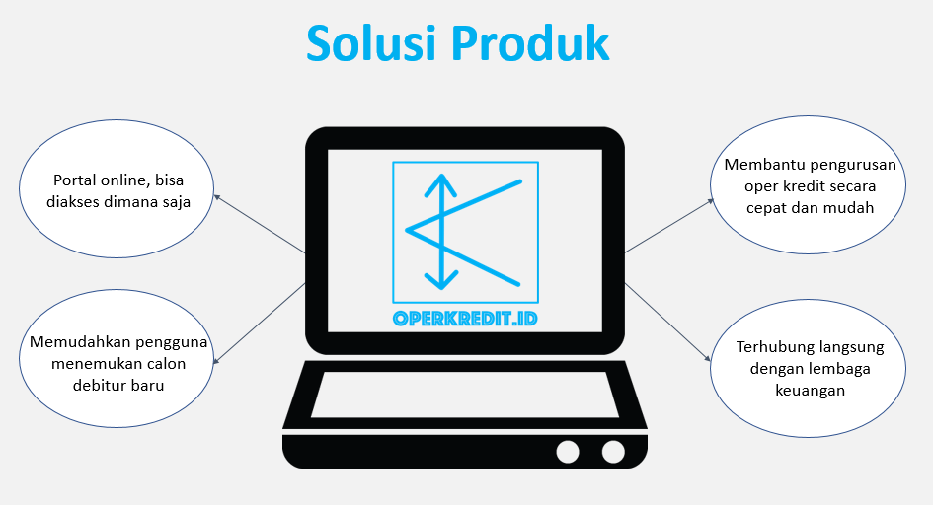

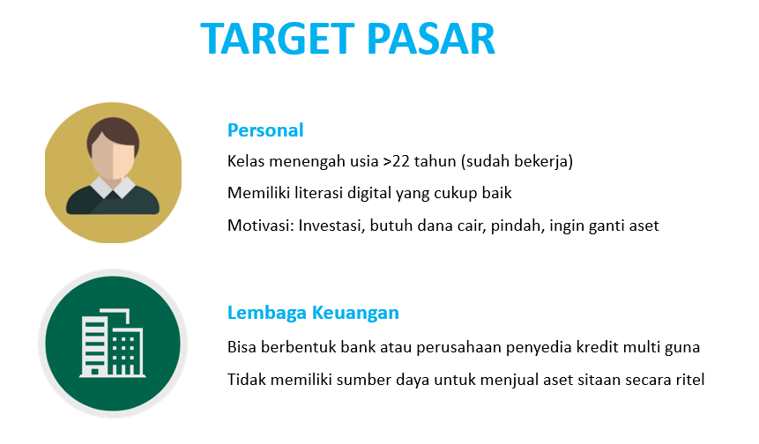

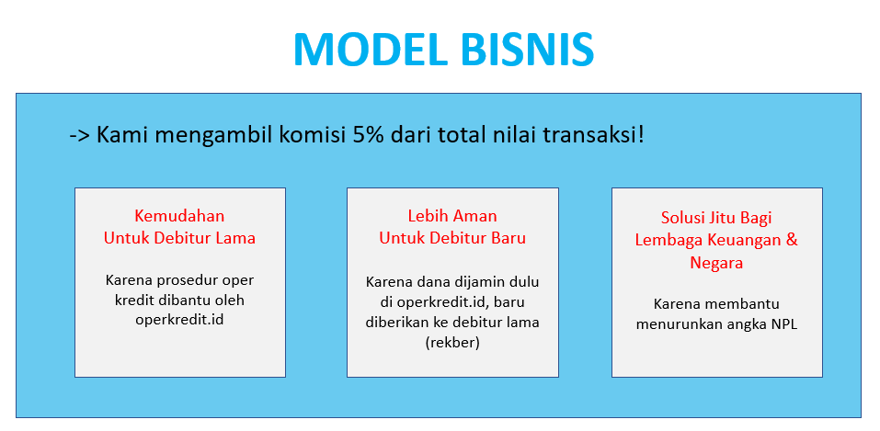

**Mockup**

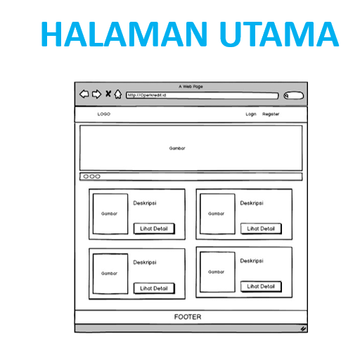

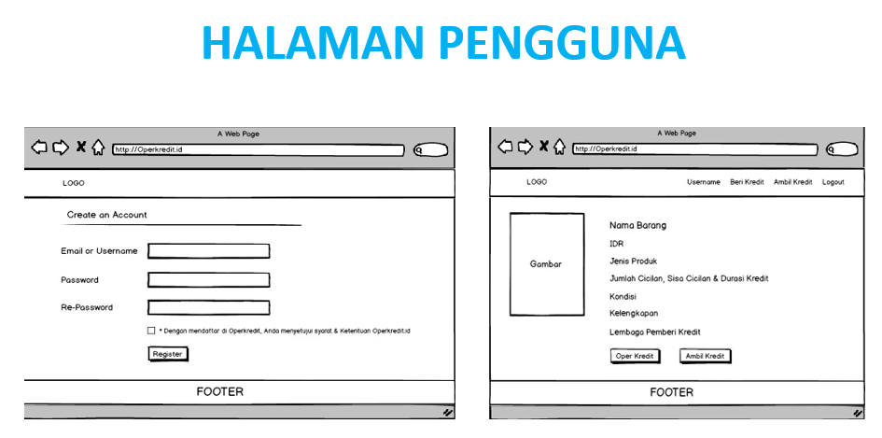

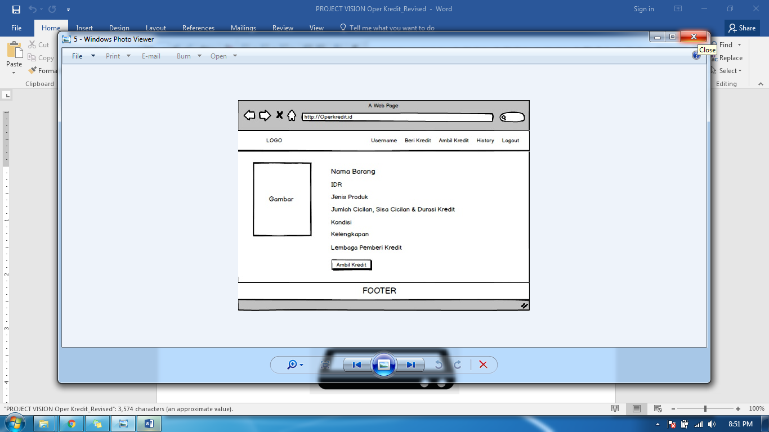

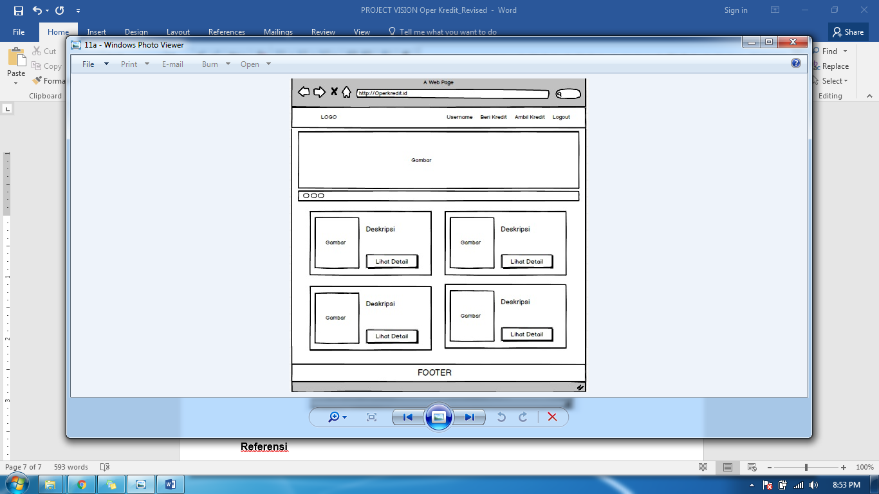

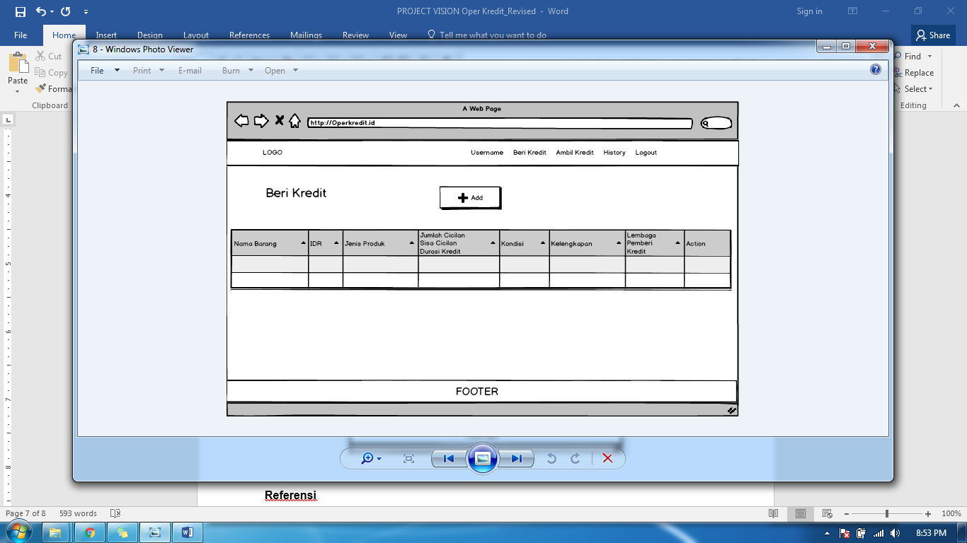

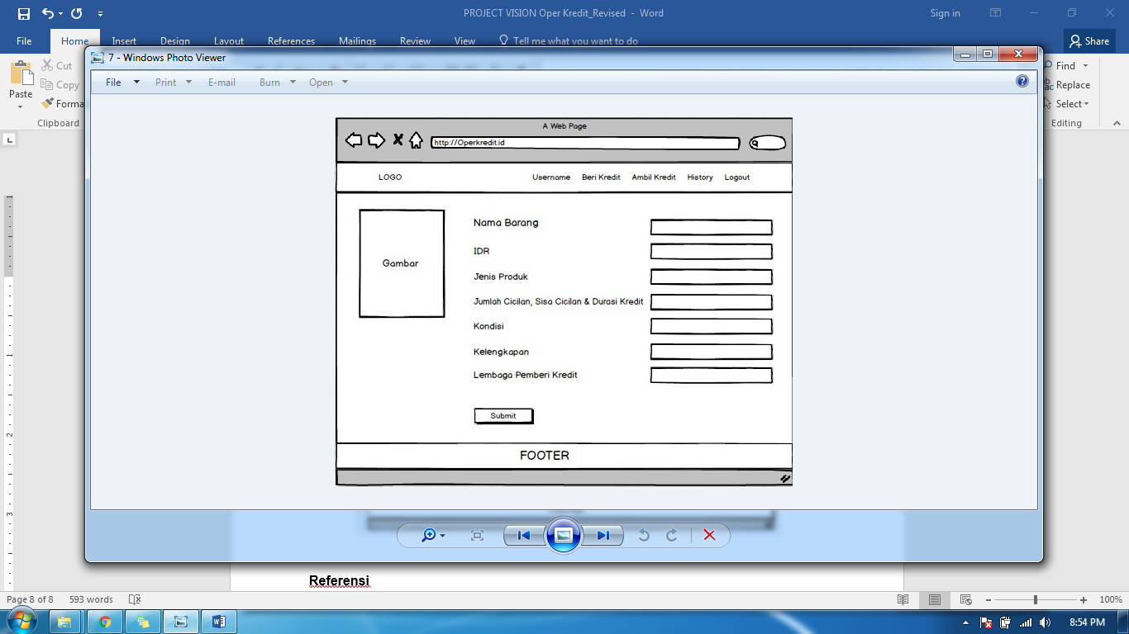

**Referensi**

Blibli.com

Bukalapak.com

Olx.co.id

Tokopedia.com